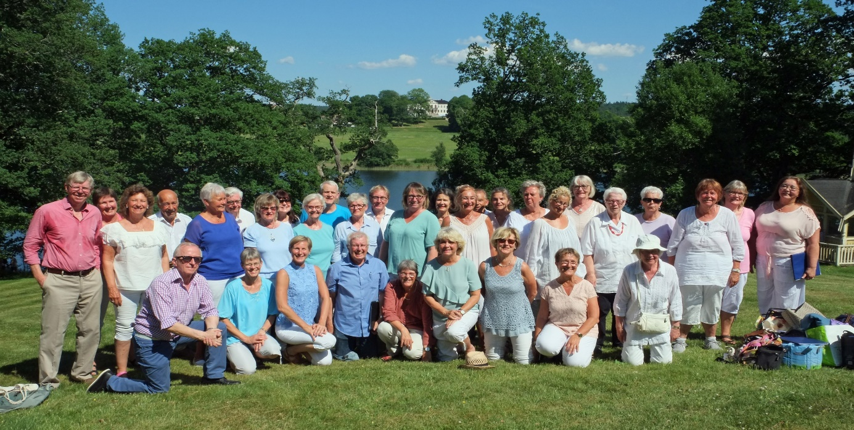
Postkören 20180602
Brev från förbundet
Så här inför starten för höstterminens sjungande ute i körerna har vi i förbundet både roliga och tråkiga saker att rapportera.
Vår ordförande har av personliga skäl varit tvungen att avsäga sig uppdraget i förtid. Detta tycker vi i styrelsen är väldigt tråkigt. Vi kommer att sakna Eva och hennes engagemang i allt vad körliv heter och speciellt i styrelsen.
Dock är det viktigaste nu att Eva får möjlighet att komma tillbaka och det till sin gamla fina form!
Styrelsen har påbörjat arbetet med att ”styra” om styrelsearbetet. Vi återkommer med mer information allt eftersom.
Vår hemsida www.arbetarsang.se fungerar inte just nu. Arbetet att få upp sidan pågår febrilt.
Under tiden kan ni hitta ny information om kurser o dylikt på Postkörens hemsida, www.postkoren.n.nu och på facebooksidan, Svenska arbetarsångarförbundet.

Och nu till det roliga!
- Skånedistriktet bjuder in till en gratis endagskurs den 15:e september! Underbara Anna Hiltunen leder oss under dagen. Sista anmälningsdag 25:e augusti!!! Se nedan.
- I år gästas Ljungskilekursen av två, skönsjungande killar från Vocal Six, så boka helgen 27-28 oktober nu! Pia Nikell tar emot anmälningar redan nu. Se nedan.
- Tro det eller ej men arbetet inför sångarstämman i Helsingfors 2022 är i full gång. I oktober är det möte i Helsingfors.

Svenska Arbetarsångare förbundet önskar alla en härlig sångarhöst!
Kom ihåg – Sjung för livet!

Svenska Arbetarsångarförbundet, distrikt Skåne, bjuder in våra medlemmar till en endags-kurs i Landskrona!
Den 15:e september kommer sångpedagog Anna Hiltunen till Kören Aquarellos lokal och håller kurs. Hon har bl.a. gett ut böcker om uppsjungning - Sing with me now. Mycket fina saker! Det går att hitta mer info om henne på nätet.
Adressen är Stora Norregatan 12 men det finns inget nummer på dörren. Lokalen är under en uppfart till en parkering, där man kan stå mot avgift. Tar man tåget är det stadsbuss 3 håll plats Rådhustorget som gäller.
Kursen är kostnadsfri!
Var och en tar med egen matsäck för lunchuppehåll!
Om intresse finns i era körer ber jag kontaktpersonerna (Kerstin J, Arne L, Åsa G och Ola S) ge besked om antal senast 25:e augusti.
Övriga medlemmar meddelar Eva Engqvist på mail engqvisteva@hotmail.com senast 25:e augusti.
Hjärtligt välkomna!

Göteborgs Arbetarsångardistrikt

Inbjuder till körsångarkurs

på Ljungskile Folkhögskola

Lördag – söndag 27-28 oktober 2018

Kursledare: Stefan Högström & Tommy Wallström
Vi är så glada att i år lyckats få två av killarna i gruppen Vocal Six som kursledare. Vi har tidigare haft Staffan & Niklas hos oss, men den här gången blir det två nya ansikten.
Gå gärna in och läs och lyssna på deras hemsida www.vocalsix.com

I nedanstående priser ingår en festmåltid på lördag kväll.
För de som övernattar ingår även frukost söndag.
För de som anländer på fredagen ingår också en vickning på kvällen samt frukost lördag.

Kostnad med boende, inklusive kurs och mat (lakan och handdukar ingår)

1 natt - dubbelrum 1.175:-/person
1 natt - enkelrum 1.425:-/person

2 nätter – dubbelrum 1.760:-/person
2 nätter - enkelrum 2.280:-/person

Kostnad utan boende, inklusive kurs och mat
Båda dagarna: 700:-/person
Endast lördag 540:-/person

Ovanstående priser gäller för de sångare som är medlemmar i Svenska Arbetarsångarförbundet eller något av dess distrikt.
För de som önskar delta men ännu inte är medlemmar tillkommer en avgift på 100:-.

Anmälan/Betalning: Sänd in anmälningstalongen senast 30/9. Då skall även betalning till Göteborgs Arbetarsångardistrikts Plusgiro 242904-1 vara gjord. Anmälan utan betalning är ej giltig.

Avbokning: Vid avbokning senare än 30 dagar före kursen kommer ej hela summan att återbetalas.

Tider: Vi börjar 9.00 på lördag och avslutar vid 15.00 på söndag.

Vid festen på lördag kväll samt vid vickningen fredag kväll finns det vin och öl att köpa i restaurangen för den som önskar.

Hjärtligt välkomna önskar Göteborgsdistriktets styrelse!!!!!!!!!

Frågor besvaras gärna av:
Pia Nikell: mobil 070-540 67 84, mail: pia.nikell@stena.com
eller kassör Tony Johansson: 031-57 45 41, mail: tonjo@bredband2.com

Anmälan till Ljungskilekursen 27-28 oktober 2018

Skickas till: Pia Nikell, Diamantvägen 51, 437 32 LINDOME
Eller maila till: pia.nikell@stena.com

Namn……………………………………………………………………………………………

Adress…………………………………………………………………………………………..

Postadress……………………………………………………………………………………..

Telefon bostad......................................... Mobiltel.......................................................

E-post…………………………………………………………………………………………...

Kör:…………………………………………... Stämma:…………………………………….

Jag önskar bo i

Enkelrum Dubbelrum 3-bäddsrum (finns 3 st)

Extra övernattning fredag önskas

Jag behöver inget boende

Jag önskar dela rum med:……………………………………………………………………
(som också anmält sig)

Speciella önskemål om mat:………………………………………………………………….
…………………………………………………………………………………………………..
…………………………………………………………………………………………………..
Övrigt:…………………………………………………………………………………………...

…………………………………………………………………………………………………..

